检 测 报 告

试验名称：座椅刚度要求

主检： |  | 日期： | 2022年11月19日
审核： |  | 日期： | 2022年11月19日
批准： |  | 日期： | 2022年11月19日

北京光华荣昌汽车部件有限公司实验室

声 明

- 报告无实验室“检测专用章”无效。
- 报告无主检、审核、批准人签字无效。
- 报告涂改无效。
⑷ 复制报告未重新加盖“检测专用章”无效。
⑸ 对检测报告若有异议，请收到报告后15个工作日内通知实验室。
⑹ 送样检测仅对样品负责。
⑺ 电子版报告无安全密码无效

试验单位：北京光华荣昌汽车部件有限公司实验室
地 址：北京市昌平区流村镇工业园区
电 话： (010) 60793358-5711 邮 编：102200
样品名称 | 副驾驶员座椅总成 | 车 型 | M4中卡
样品件号 | M468100000284 | 样品数量 | 1件
委托单位 | 座椅开发部 | 生产单位 | /
送 样 者 | 冯玉涛  电话：13400335290 | 送样日期 | 2024年2月18日
试验地点 | 北京光华荣昌汽车部件有限公司实验室 | 试验日期 | 2024年2月26日
试验项目 | 座椅刚度要求
试验标准 | 详见编号GR20240218SQS023申请单
试验状态 | DV
试验结论 | 对2024年2月18日座椅开发部送检的 M4中卡副驾驶员座椅总成按照编号GR20240218SQS023申请单进行座椅刚度要求检测，经检测符合标准要求。
备 注 | /

一、试验条件
试验时间： | 2024年2月26日—2024年2月26日
试验地点： | 北京光华荣昌汽车部件有限公司实验室
试验人员： | 李亚平
环境温/湿度： | 温度：8.4℃；湿度：28.0%
二、试验仪器设备
序号 | 设备名称 | 设备编号 | 规格型号 | 厂家 | 精度 | 有效期
1 | 微机控制万能材料试验机 | N-009 | WDW-100 | 吉林省汇成检测技术有限公司 | ±1% | 2024年11月12日
2 | 汽车座椅综合性能试验台 | Q-046 | JYNJ-2 | 上海聚德永升测控系统有限公司 | 1级 | 2024年11月12日
3 | 高度尺 | L-184 | 0-500mm | / | ±0.02mm | 2024年7月8日
4 | 直角尺 | L-188 | 250*500mm | 德力西 | ±1mm | 2024年11月12日
三、试验方法及评价标准
1、试验方法
将座椅固定在试验台上，座椅调节至最高使用位置，在H点两侧分别对座椅底框边框对称处高度调节器施加压力100Kgf，测量施加力点下沉量。
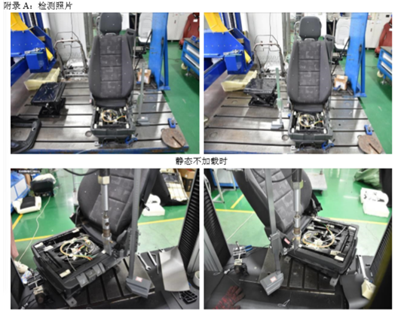
2、评价标准
座椅刚度要求：
- 静态不加载时，座椅后端左右两侧（H点Y向）的高度差小于2mm；
- 在H点两侧分别对座椅底框边框对称处高度调节器施加压力100Kgf，测量施加力点下沉量，左右侧施加力点的下沉量的差异值小于5mm。
四、标准偏离
1、标准偏离
无
五、试验结果
1、试验结果
样品名称 | 样品编号 | 结果描述 | 备注
副驾驶员座椅总成 | 023-002-202402 | - 静态不加载时，高度差1.2mm；  - 左侧加载980.5N时，下沉量0.45mm；  右侧加载981.2N时，下沉量0.46mm；  两侧差异值0.01mm。 | /

六、试验照片
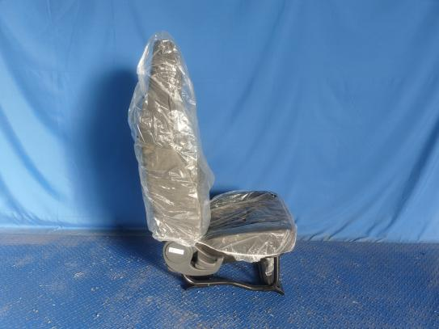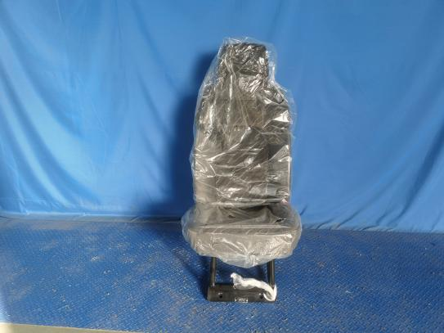
试验前
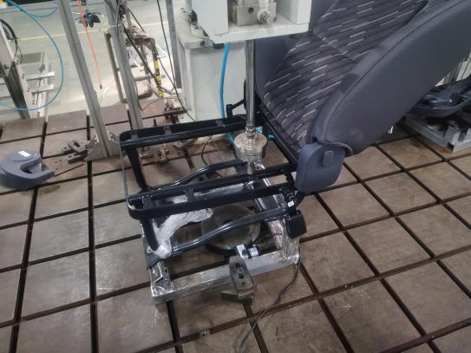
试验中
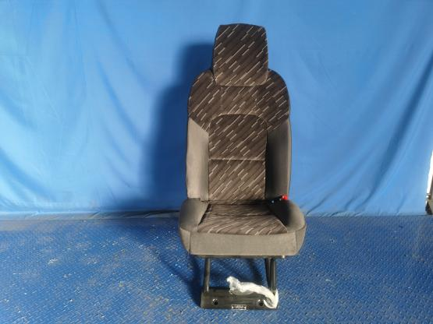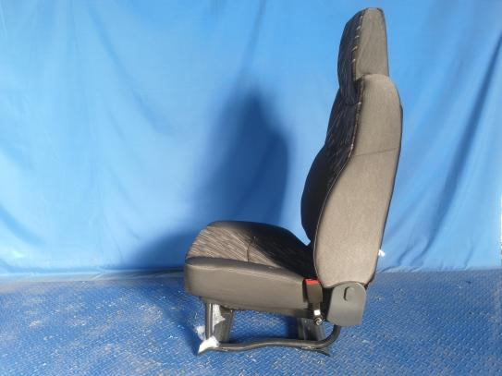
试验后
**报告结束**

